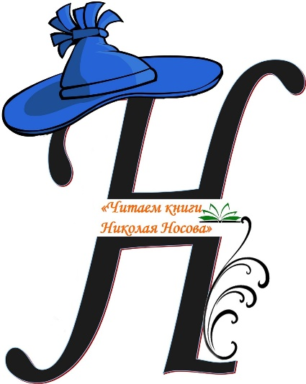"Если вам когда-нибудь станет скучно, а на душе одиноко, возьмите в руки книгу. Любую из этих и... немедленно читайте. Читайте для себя. Для своего удовольствия. И вы почувствуете, что улыбаетесь..."  
  
Николай Носов

**Дорогие коллеги и друзья!**

**С 23 ноября по 11 декабря 2023 г**. в регионах России будет проходить ежегодная Международная Акция по продвижению чтения «Читаем книги Николая Носова» - 2023, приуроченная к 115-летию со дня рождения Н.Н. Носова и 65-летию со дня выхода книги «Незнайка в Солнечном городе». Приглашаем вас присоединиться к Акции!

Акция проводится в целях приобщения подрастающего поколения к литературному наследию Н. Н. Носова.

**Организатор** - муниципальное учреждение культуры «Централизованная библиотечная система» Тутаевского муниципального района.

В 2022 году в акции приняли участие 1233 учреждения. Участники были из республик Татарстан, Ставропольского и Хабаровского края, а также Саратовской области, Карачаево-Черкессии и др. регионов. Также поддержали библиотеки Беларуси и Приднестровья.

***Для того чтобы принять участие в акции, необходимо:***

**Педагогам и библиотекарям**– организовать мероприятия 23-30 ноября 2023 очно и в онлайн-формате на своих площадках и в социальных сетях. (к участию могут быть привлечены детские писатели, профессиональные артисты или артисты художественной самодеятельности, представители различных заинтересованных учреждений и организаций).

**Детям и взрослым** – принять участие ответить на вопросы онлайн-викторины (будет опубликована на сайте [МУК Централизованная библиотечная система Тутаевского района (tutaevbibl.ru)](https://tutaevbibl.ru/)), сделать селфи с любимой книгой или принять участие в **онлайн-флешмобе «Письмо любимому писателю».** Участники должны выставить на своей странице пост-письмо Николаю Носову с хештегами: #ЧитаемКнигиНиколаяНосова2023, #ПисьмоЛюбимомуПисателю_2023. Работы участников войдут в одноименный электронный сборник на сайте МУК «ЦБС» ТМР.

**Предварительная регистрация для участия в Акции не требуется!**

Участники Акции самостоятельно размещают информацию о проведенных мероприятиях на своей странице в соцсети с обязательным хештегом #ЧитаемКнигиНиколаяНосова2023 и в срок **до 11 декабря 2023** **года** информируют Организатора о проделанной работе, заполняя **«Итоговую анкету участника Акции»**, (будет опубликована и доступна на сайте [МУК Централизованная библиотечная система Тутаевского района (tutaevbibl.ru)](https://tutaevbibl.ru/) 23 ноября 2023)

После заполнения анкеты Диплом участника Акции высылается автоматически.

Вопросы можно задать по электронной почте: [bibl-nosova.konkyrs@mail.ru](mailto:bibl-nosova.konkyrs@mail.ru) или по телефону: 8(48533) 25742 (координатор Кирилина Елена Сергеевна)

*«Чтение — это окошко, через которое дети видят и познают мир и самих себя» В. Сухомлинский*